**Číslicové počítače**

Semestrálna práca

(Kalkulačka)

Dominik Bobák

5ZYP21

1. **Návod na použitie**

Zariadenie funguje ako jednoduchá kalkulačka celých čísel. Kalkulačka podporuje 4 základné operácie (plus, mínus, krát a delené) s číslami v rozsahu <-999; 9999>. Užívateľ si pomocou tlačidiel 0 až 9 zvolí číslo s ktorým chce pracovať. Následne si vyberie operáciu a zvolí druhé číslo. Po stlačení tlačidla „=“ alebo tlačidla operácie sa predošlá operácia vykoná a výsledok sa vypíše na displej. Pri prekročení rozsahu sa na pravý displej zobrazí symbol „E“ (Error) a je nutné kalkulačku obnoviť stlačením klávesy „C“ (Clear). Pokiaľ užívateľ stlačil „=“ a začne písať nové číslo, výsledok z operácie sa vymaže. Ak zvolil tlačidlo operácie, tak sa vykoná so zobrazeným výsledkom. Operáciu je možné ľubovoľne meniť kým nie je zadané nové číslo. Pri zadávaní čísel môže užívateľ stlačiť tlačidlá ľubovoľný počet krát, ale uložia sa iba posledné 4 zvolené čísla.

**Pozor:** pri delení sa výsledok vždy zaokrúhli na jednotky nadol!

Popis funkcií tlačidiel:

* **1** až **9** – Pridanie čísla. Predošlé čísla na displeji sa posunú o jedno miesto doľava na displeji.
* **„+“** – Operácia sčítania. Pripočíta k predošlému číslu novozvolené číslo.
* **„-“** – Operácia odčítania. Od predošlého čísla odpočíta novozvolené číslo.
* **„*“** – Operácia násobenia. Predošlé číslo vynásobí novozvoleným číslom.
* **„/“** – Operácia delenia. Predošlé číslo vydelí novozvoleným číslom.
* **„=“** – Rovná sa. Na displejoch sa zobrazí výsledok predošlej operácie.
* **„C“** – Vynulovanie (Clear). Vynuluje kalkulačku.

Rozloženie tlačidiel na klávesnici:

|  |  |  |  |
| --- | --- | --- | --- |
| **\*** | **/** | **=** | C |
| 8 | 9 | **+** | **-** |
| 4 | 5 | 6 | 7 |
| 0 | 1 | 2 | 3 |

1. **Programátorské informácie**

**2.1 Ovládanie displejov:**

Programátor má k dispozícii 4 displeje v multiplexovom režime. Na aktiváciu displejov sa používa príkaz „out“ na adresu 0x00An/C vstupno-výstupného adresného priestoru. „An/“ značí displeje, ktoré budú aktivované. „C“ je adresa slúžiaca na aktiváciu registrov ovládajúce displeje. Nulový bit AB(0) aktivuje register zapínajúci displeje. Nulový bit AB(1) aktivuje register ovládajúci segmenty. Jednotlivé segmenty aktívnych displejov sa rozsvietia podľa dát z dátovej zbernice. Displeje a aj jednotlivé segmenty sú aktívne pri log. 0.

AB: 0x00An/C

|  |  |  |  |
| --- | --- | --- | --- |
| A1/ | A2/ | A3/ | A4/ |

|  |  |  |  |
| --- | --- | --- | --- |
| 1 | 1 | 0 | 0 |

|  |
| --- |
| A1/ aktivuje prvý displej zľava,  A4/ aktivuje posledný displej |

Aktivácia registra pre ovládanie displejov

Aktivácia registra pre ovládanie segmentov

|  |  |  |  |  |  |  |  |
| --- | --- | --- | --- | --- | --- | --- | --- |
| 7 | 6 | 5 | 4 | 3 | 2 | 1 | 0 |
| a | b | c | d | e | f | g | h |

DB:

Segmenty:

Podstatných je prvých 8 bitov adresnej zbernice. Ostatné môžu nadobúdať ľubovoľnú hodnotu.

Prvok sa zrkadlí sa všade kde bity AB(0)-AB(1) a AB(4)-AB(7) nadobúdajú hodnotu 0.

**2.2 Ovládanie klávesnice:**

Klávesnica sa aktivuje použitím príkazu „out“ na adresu 0x00FB vstupno-výstupného adresného priestoru. Na aktiváciu konkrétneho riadku sú použité spodné 4 bity dátovej zbernice v tvare 0x0Rn/. Rn/ značí stav konkrétneho riadku pričom 0 znamená že je aktívny.

Prvok sa zrkadlí sa všade kde bit AB(2) nadobúda hodnotu 0.

AB: 0x00FB

|  |  |  |  |  |  |  |  |
| --- | --- | --- | --- | --- | --- | --- | --- |
| 0 | 0 | 0 | 0 | R1/ | R2/ | R3/ | R4/ |

DB:

|  |
| --- |
| R1/ aktivuje prvý riadok zhora,  R4/ aktivuje posledný riadok |

Pre zistenie stavu stĺpca v aktívnom riadku sa používa príkaz „inn“ z ktorejkoľvek adresy vstupno-výstupného adresného priestoru. Hodnota stĺpca sa zapíše na dátovú zbernicu v tvare 0xXCn/. Cn/ značí stav konkrétneho stĺpca pričom 0 znamená, že je aktívny.

Bity označené ako X môžu nadobúdať náhodné hodnoty.

AB: 0xXXXX

|  |  |  |  |  |  |  |  |
| --- | --- | --- | --- | --- | --- | --- | --- |
| X | X | X | X | C1/ | C2/ | C3/ | C4/ |

DB:

|  |
| --- |
| C1/ značí prvý stĺpec zľava,  C4/ značí posledný stĺpec zľava |

**2.3 Aktivácia prerušenia**

Pre vyvolanie prerušenia je nutné v nastaveniach programu zvoliť možnosť „INT – Zmena“ a aktivovať všetky riadky klávesnice. Po stlačení tlačidla sa aktivuje signál IT, ktorý vyvolá prerušenie v programe. Obslužný program prerušenia musí byť na návestí int00. Následne je nutné zaradom aktivovať riadky a pomocou príkazu „inn“ zistiť, či bolo tlačidlo z tohto riadku stlačené (Pozri 2.2 Ovládanie klávesnice).

Príklad 1: Zistenia stavu stĺpcov v hornom riadku

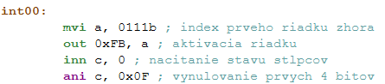

1. **Schéma zapojenia**

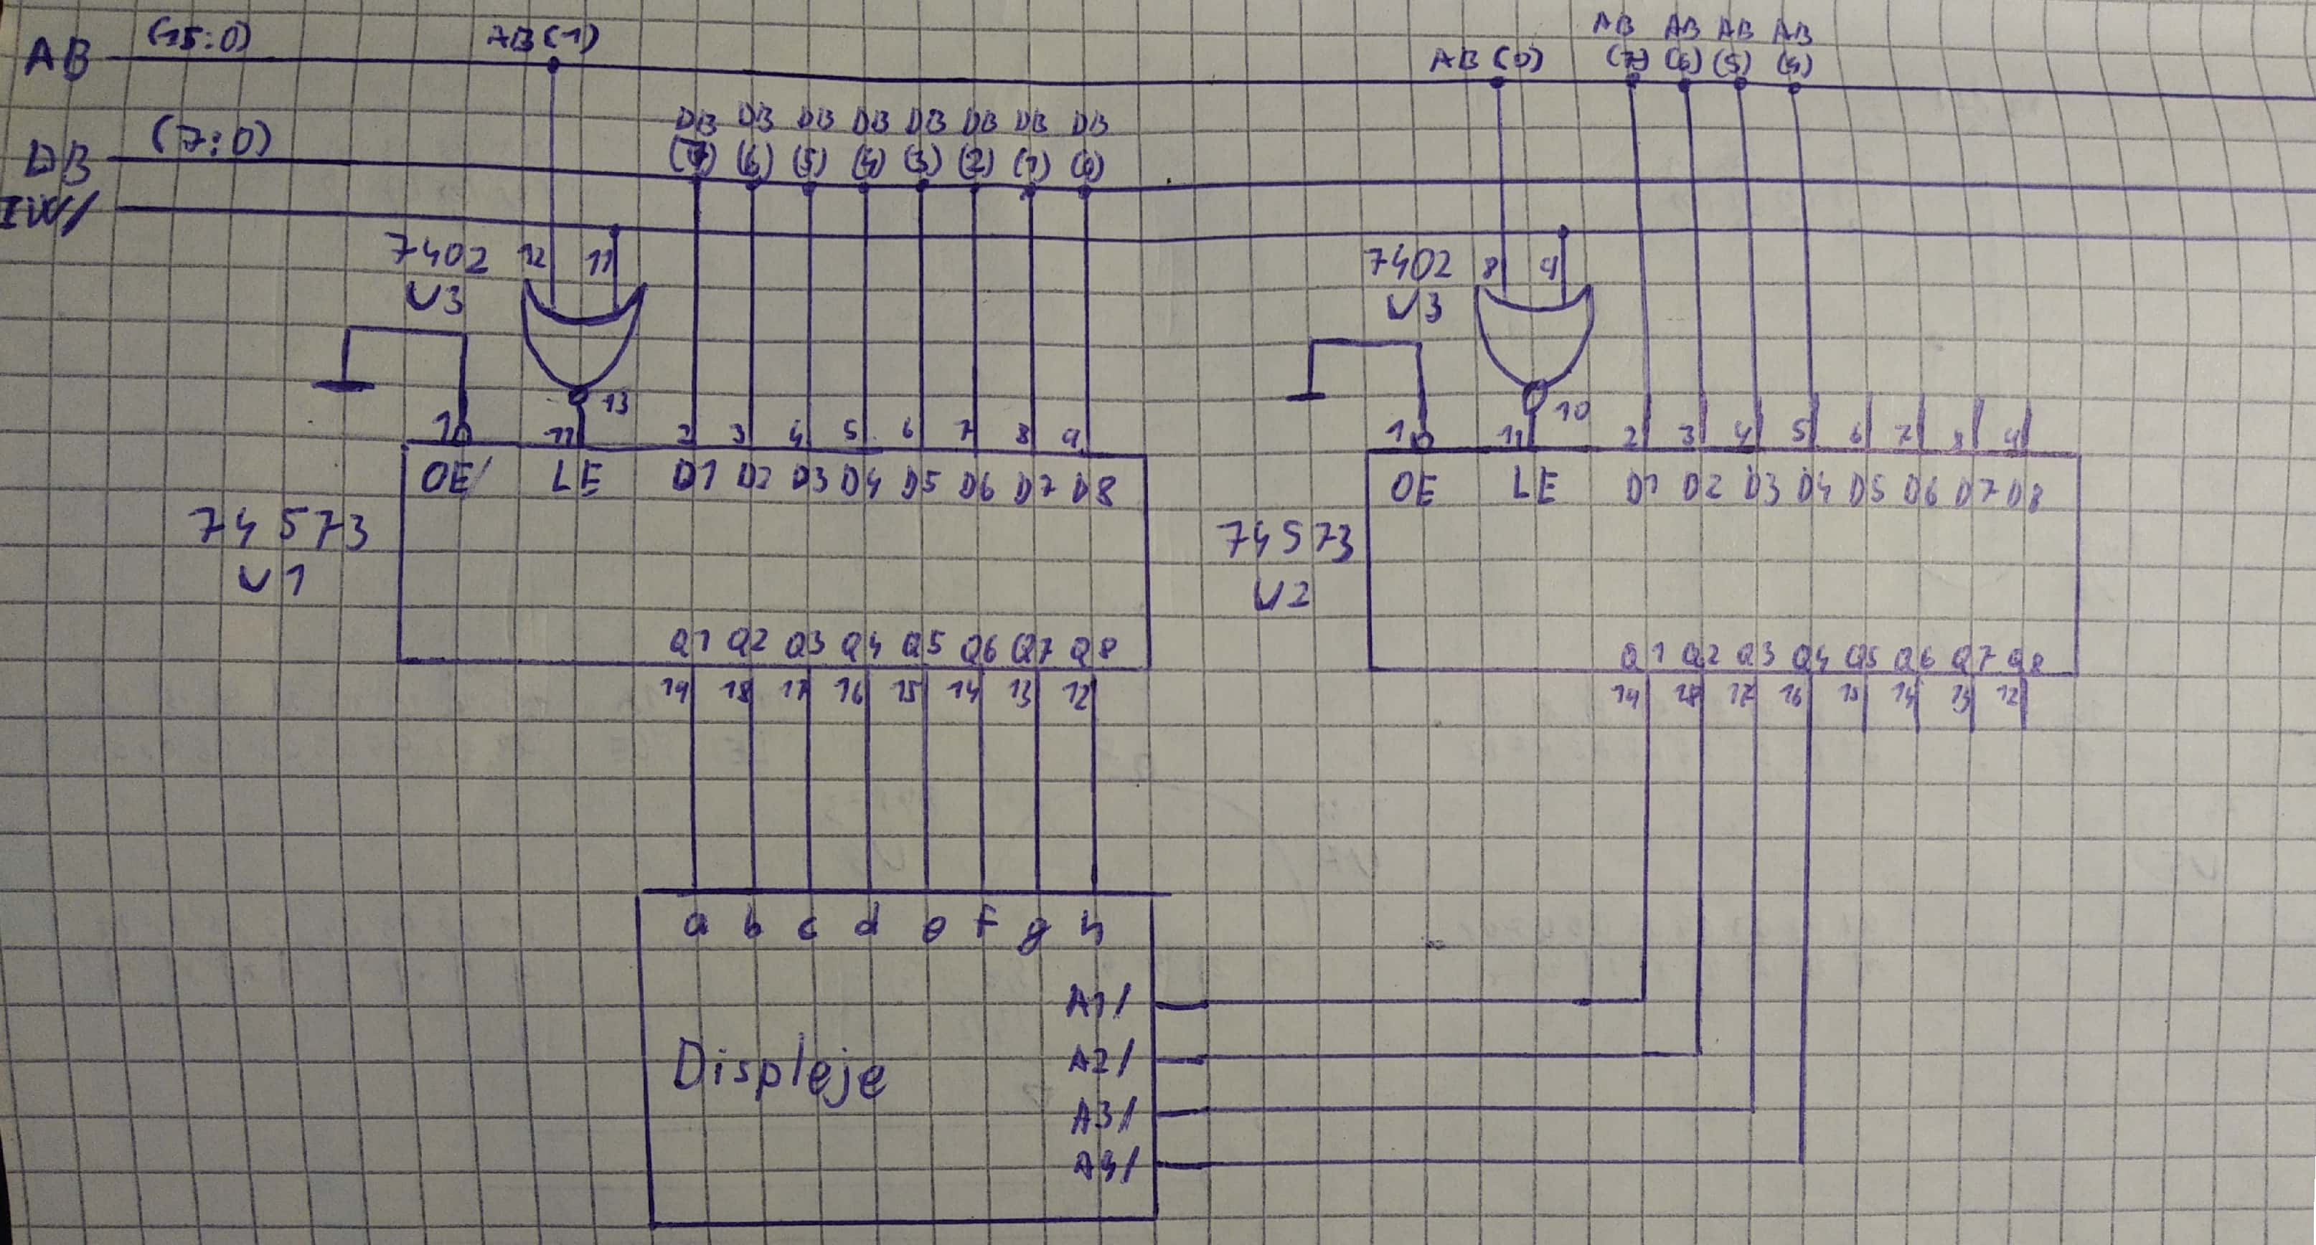Displeje:

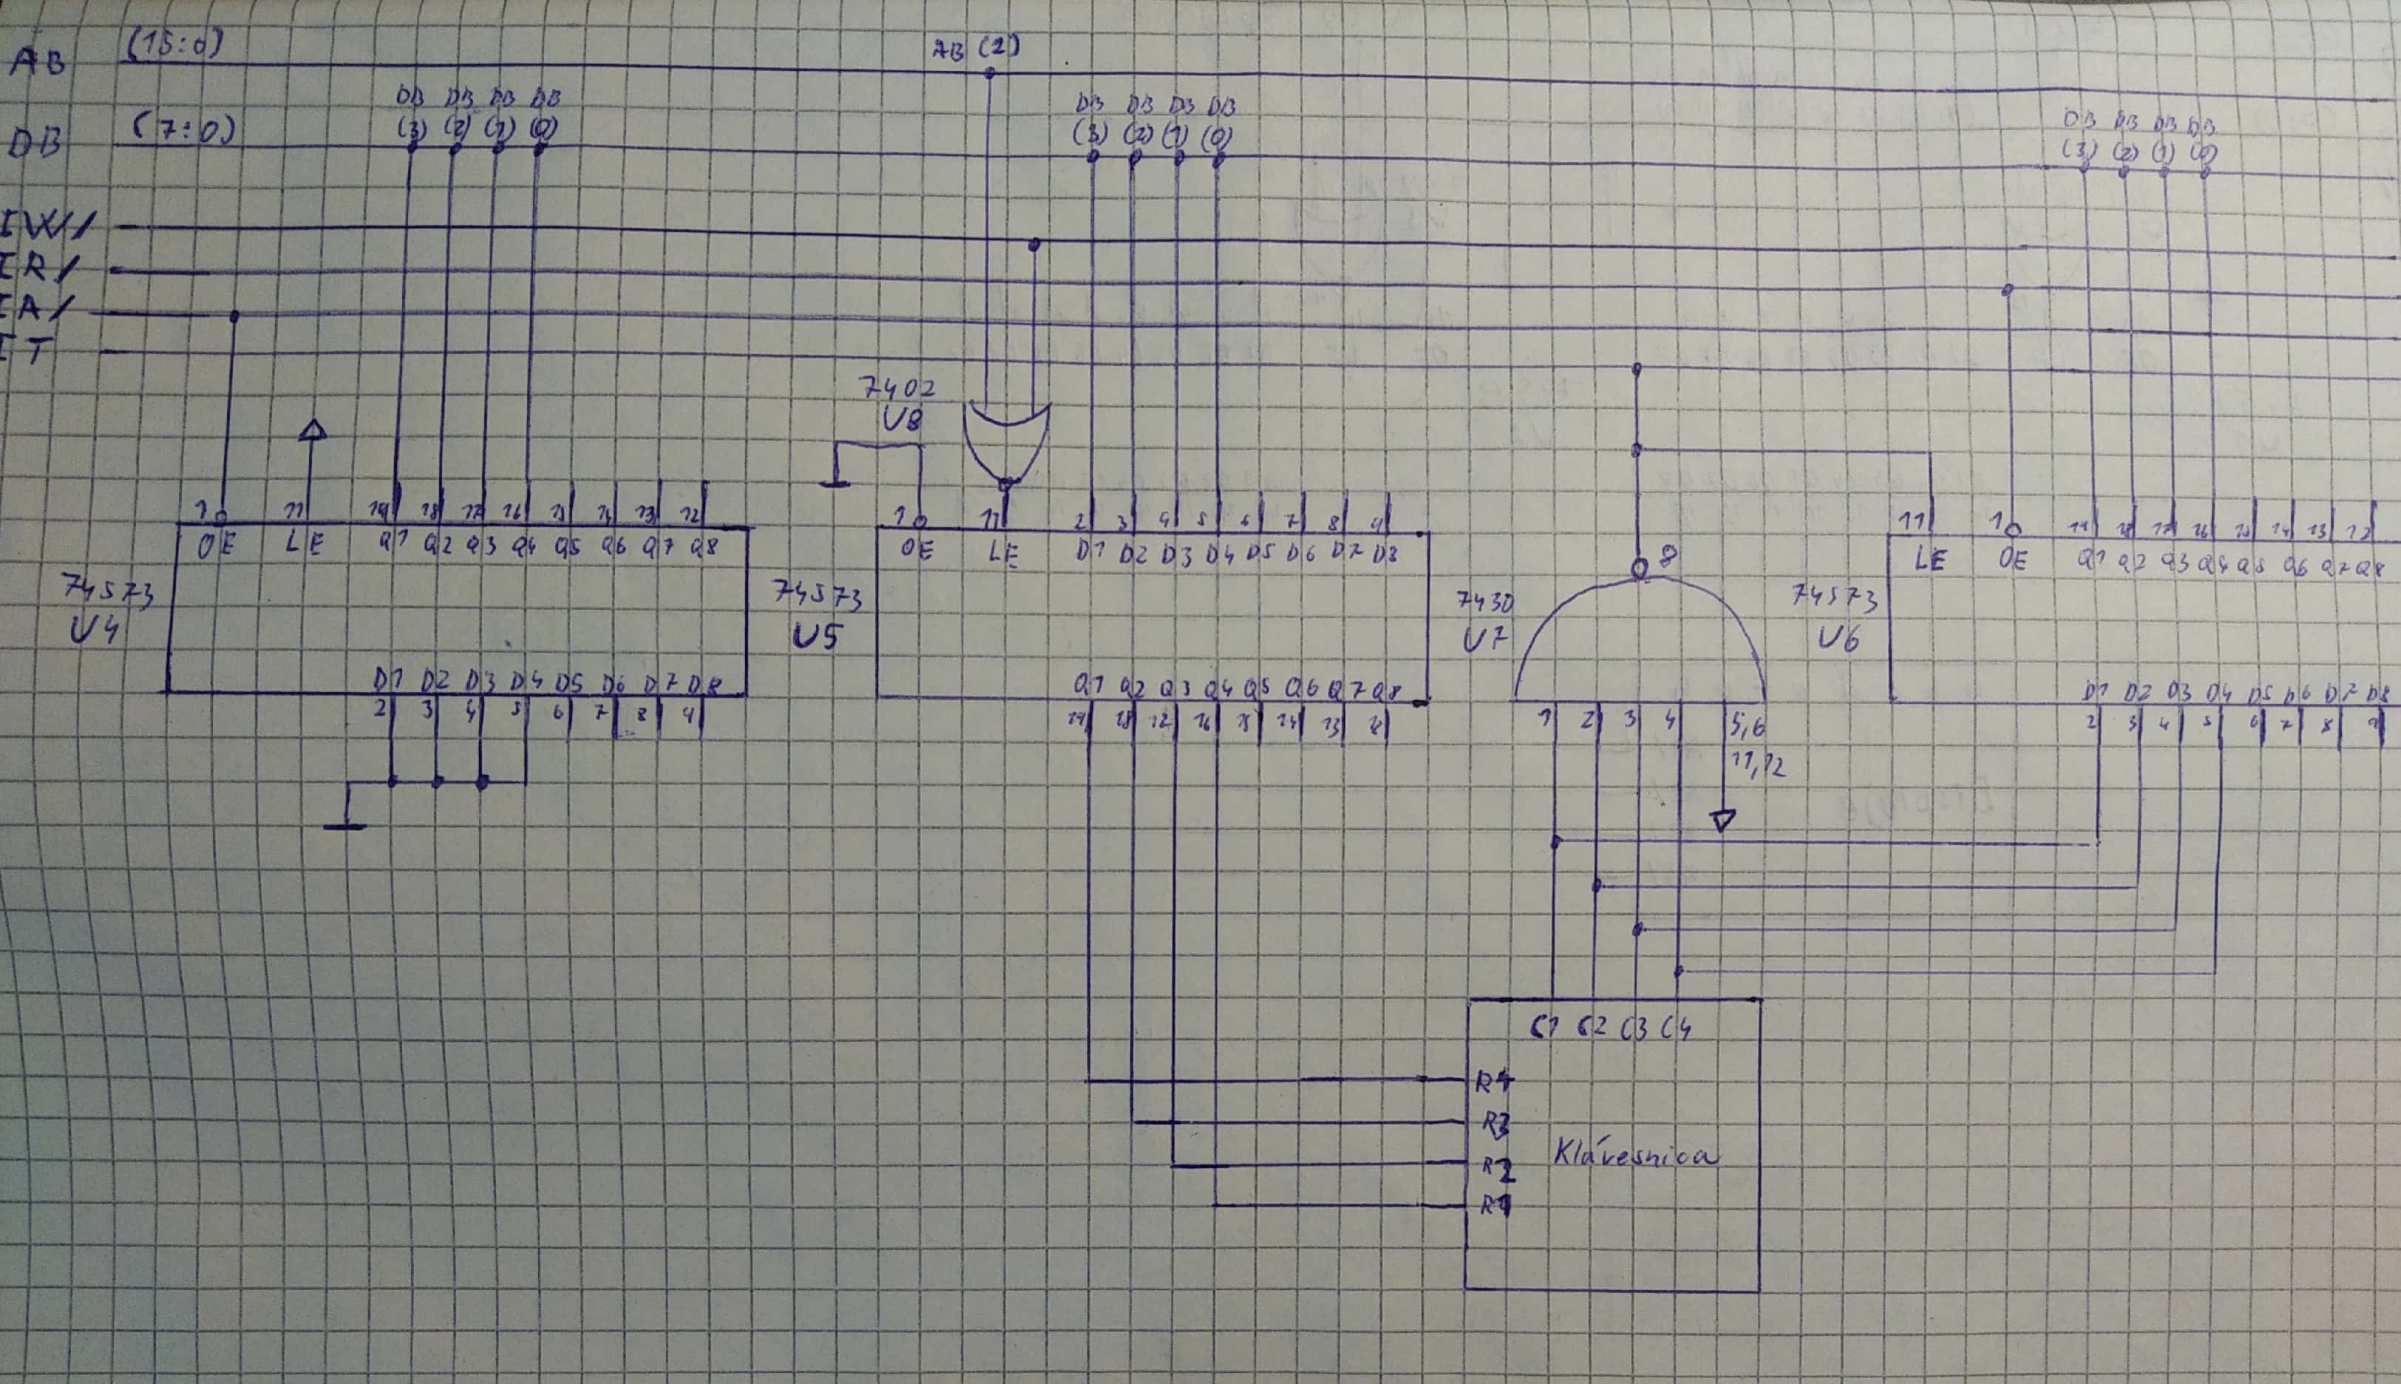Klávesnica:

1. **Osadzovací výkres**

